INDICATIONS DE L’INSPECTION PÉDAGOGIQUE POUR LE PROFESSEUR DANS LE CADRE DE LA CONTINUITÉ PÉDAGOGIQUE :

Activité : Géographie, 5e – Les risques majeurs

Cette activité peut s’envisager de deux manières selon l’état d’avancement de vos programmation et progression pédagogiques :
- Comme une activité de consolidation sur la notion de risques majeurs (ici à partir de l’exemple du tsunami) si cette leçon a déjà été réalisée en classe.

- Comme une activité introductive à la construction de cette notion, à réserver si et seulement si vous projetez de réaliser cette leçon sur les risques majeurs au retour physique des élèves en classe. L’activité pourra servir de lien entre ce qui été découvert par les élèves qui auront joué à Stop disaster game à propos du lien entre l’aménagement et le risque et l’étude de cas sur un risque majeur. Dans ce cas, elle sera utilisée comme une leçon introductive.
Elle est propre à un niveau 5e mais rien n’empêche de la proposer en classe de 2nde.
C’est une approche ludique qui peut permettre aux parents de participer avec leur enfant.

Précautions :
La réalisation de l’activité nécessite une connexion à Internet pour accéder au site Stop disaster game.
Vous tiendrez compte de l’équipement des familles pour proposer ou pas cette activité.
Vous avez toute latitude pour modifier et adapter l’activité proposée à vos élèves. Vous êtes celui/celle qui les connaît le mieux.

QUEL QUE SOIT LE SCÉNARIO CHOISI, L’ENSEIGNANT REVIENT SUR L’ENSEMBLE DES ACTIVITÉS QUI AURONT ÉTÉ RÉALISÉES À LA MAISON LORS DU RETOUR EN CLASSE.
ACTIVITÉ – GÉOGRAPHIE - CONSOLIDATION 5e :
LES RISQUES MAJEURS EN POLYNÉSIE FRANÇAISE
Tu vas aménager une île de Polynésie menacée par un tsunami.
Quelle définition peux-tu donner pour un tsunami ? Dis-le avec tes mots ou tu peux regarder dans ton cahier.
……………………………………………………………………………………………………………………………………………………………………………………………………………………………………………………………………………………………………………………………………………………………………………………………………………………………………………………………
Localise sur le planisphère la Polynésie Française, en l’indiquant par une croix. Où se situe-t-elle par rapport à la métropole ? Tu peux utiliser la rose des vents Quelles contraintes (difficultés) la distance peut-elle présenter ? Réponds sur les pointillés
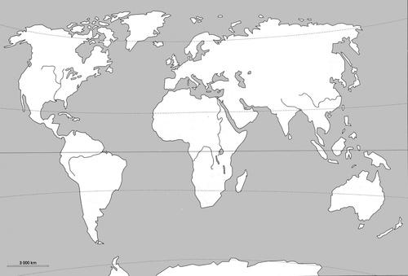
………………………………………………………………………………………………………………………………………………………………………………………………………………………………………………………………………………………………………………………………………………………………………………………………………………………………………………………………………………………………………………………………………………………………………………………………………………………………………………………………………………………………………………………………………………………………………………………………………………………………………………………………………………………………………………………..

Rends-toi sur le site suivant https://www.stopdisastersgame.org/
En regardant l’URL que peux-tu en déduire sur la nature du site ? Il faut que tu t’interroges sur les mots qui composent l’adresse du site.
…………………………………………………………………………………………………………………………………………………………………………………………………………………………………………………………………………………………………………………………………………………………………………………………………………………………………………………………………………………………………………………………………………………………………………………………………………………………………………………………………………………..........
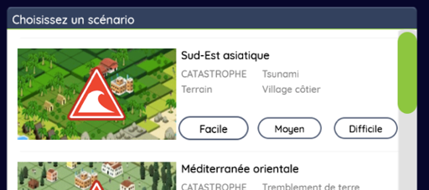
Dans le jeu Stop disasters ! choisis le scénario « Tsunami ». Tu peux commencer à jouer !
En attendant l’arrivée du tsunami, tu vas devoir aménager ton île afin de protéger
les populations et les bâtiments. Complète le tableau ci-dessous au fur et à mesure de tes actions que
tu as choisies de réaliser dans le jeu.

Action réalisée  (Nomme l’action que tu as choisie de réaliser dans les cases ci-dessous) | Quel acteur réalise cet aménagement ?  (Qui est-il ?) | Quel est le coût de l’action de que tu as choisie de réaliser ?  (Combien cela coûte-t-il ?) | A quoi sert l’aménagement que tu as choisi de réaliser ?  (Habitat, administration…) | Quel est l’objectif ?  (A quoi sert l’action que tu as réalisée face au tsunami ?)
BILAN APRES LE TSUNAMI  (Quand tu as déclenché la catastrophe dans le jeu) | …………………………………………………………………………………………………………………………………………………………………………...  ……………………………………………………………………………………………………………………………………………………………………………….  ……………………………………………………………………………………………………………………………………………………………………………….

